**DESARROLLO DE SOFTWARE OrderEasy**

**SENA**

**Centro de Servicios Financieros**

**ADSO Analisis y desarrollo de software**

Gaes 1:

Juan Sebastian Bohorquez

Juan Diego Avila Cubillos

Julian Barbosa

Jhonatan David Chaparro Alvarez

**Documento Plan Proyecto**

Bogota D.C, Colombia

2023

**TABLA DE CONTENIDO**

**1. FICHA TÉCNICA PROYECTO 3**

**2. PLANTEAMIENTO PROBLEMA 4**

**3. OBJETIVO 4**

Objetivo General 4

Objetivos Específicos 4

**4. JUSTIFICACIÓN-FACTIBILIDAD 5**

**5. DELIMITACIÓN Y ALCANCE 6**

Delimitación 6

Alcance 6

**6. ANTECEDENTES 6**

Proyectos relacionados 6

**7. DIAGRAMA DE PROCESOS 7**

**8. CASOS DE USO 10**

**9. DOCUMENTO VISIÓN 13**

**10. HISTORIAS DE USUARIO 13**

**11. ANEXOS 14**

**TABLA DE FIGURAS**

# 

# FICHA TÉCNICA PROYECTO

| **Información del proyecto** | | | | | |
| --- | --- | --- | --- | --- | --- |
| **Título del proyecto** | | OrderEasy | | | |
| **Entidad beneficiaria** | | “La Rica Arepa de Zoila” | | | |
| **Entidad ejecutora** | | Gaes 1 | | | |
| **Otras instituciones participantes** | | NO APLICA | | | |
| **Duración del proyecto (Meses)** | | 18 MESES | | | |
| **Costo Total del proyecto** | | APLICA PARA FASE II | | | |
|  | |  | | | |
| **Lugar de ejecución del proyecto** | **Ciudad** | | Bogotá | **Departamento** | Cundinamarca |
| **Palabra claves / Keywords** | | | | | |
| * **Gestión de pedidos** * **Inventario** * **PQRS** * **Pedidos a Domicilio** | | | | | |
| **Abstract** | | | | | |
| "La Rica Arepa de Zoila," a food company with a single location in Bogotá, faces challenges in manual order management, lack of inventory control, and an inefficient home delivery system, resulting in a subpar customer experience. This project aims to develop software to address these issues. It will focus on optimizing sales, managing home deliveries, inventory control, and facilitating customer feedback. The development of this software is justified by the need to enhance service quality and customer satisfaction, and it is considered feasible given the identified challenges within the establishment. | | | | | |

# 

# PLANTEAMIENTO PROBLEMA

"La Rica Arepa de Zoila" se destaca por ofrecer exquisitas arepas rellenas, con una trayectoria de más de dos décadas en el ámbito culinario. Actualmente, su sede principal se encuentra estratégicamente ubicada en Bogotá, específicamente en el barrio Modelo Sur. debido a tanta demanda del producto,la empresa busca una expansión a través de la apertura de nuevas sucursales para llegar a un público más amplio.En la actualidad, la empresa se enfrenta a desafíos significativos en la gestión de pedidos, ya que estos se registran de manera manual, provocando la pérdida de información y, en ocasiones, errores en los pedidos. Además, se han identificado deficiencias en los procesos de inventario debido a la falta de control en las entradas y salidas de insumos. La carencia de un sistema organizado para gestionar pedidos a domicilio agrava esta situación. En última instancia, la empresa no cuenta con un sistema de promociones dirigido a los clientes habituales, lo cual representa una oportunidad perdida para fortalecer la fidelidad del cliente y mejorar la experiencia general.

# 

# OBJETIVO

## Objetivo General

Desarrollar un software que gestione eficientemente pedidos, entregas a domicilio y administre el inventario para optimizar el seguimiento de productos. Este sistema no sólo agilizará la toma de pedidos, sino que mejorará la trazabilidad de los productos desde el almacenamiento hasta la entrega. Incluirá una función clave que es generar promociones personalizadas para fortalecer la relación con los clientes.

## Objetivos Específicos

* Optimizar las ventas y tomas de pedidos, aumentando la rentabilidad del mismo, también permitirá realizar un seguimiento y análisis de las ventas, generando informes para cumplir con los objetivos establecidos por la empresa.
* Gestionar las entregas a domicilio para mejorar la experiencia del cliente ahorrando tiempo. Además, se busca permitir a la empresa agilizar sus operaciones, minimizar errores y maximizar la eficiencia en la logística de entrega. En última instancia, el objetivo final es lograr la satisfacción del cliente, fomentar la fidelidad y aumentar los ingresos de la empresa.
* Controlar de manera precisa las entradas y salidas de insumos y llevar actualizado los productos disponibles y almacenados, permitiendo conocer los que necesitan ser reabastecidos y cuáles tienen mayor y menor demanda.
* Proporcionar ofertas personalizadas a clientes con un historial destacado de compras en el establecimiento, con el objetivo de reconocer y recompensar su lealtad.

# JUSTIFICACIÓN-FACTIBILIDAD

La visita al establecimiento reveló desafíos significativos en la gestión de pedidos, ya que el negocio depende en gran medida de anotaciones manuales realizadas por cinco empleados. Además, la ausencia de una plataforma en línea para compras limita la capacidad de proporcionar un servicio de entrega a domicilio eficiente y satisfactorio para los clientes. Esta carencia puede llevar a la insatisfacción de muchos clientes que no pueden realizar pedidos de manera física en el lugar.

El propósito principal de desarrollar un software radica en abordar estos problemas fundamentales relacionados con los servicios de entrega a domicilio y la gestión de pedidos. Un enfoque clave es mitigar la pérdida de clientes, ya que no todos pueden estar presentes físicamente para realizar pedidos en el establecimiento. Por lo tanto, se ha decidido crear y adaptar un sistema que optimice estos procesos y ofrezca una solución tecnológica para satisfacer las necesidades de los clientes.

Además, el software también se enfocará en proporcionar un control y seguimiento precisos de los insumos, así como un registro de entradas y salidas de inventario que actualmente no se está gestionando de manera efectiva. Esta mejora no solo beneficiará la gestión interna del negocio, sino que también contribuirá a un servicio más eficiente y una experiencia más satisfactoria para los clientes.

# 

# DELIMITACIÓN Y ALCANCE

## Delimitación

**Límites temporales:** El periodo de tiempo en el cual se desarrollará el software es de un año y medio que es lo que dura la etapa lectiva.

**Límites geográficos:** Los límites Geográficos son sectores cerca al barrio Modelo sur, en la localidad de San Cristóbal.

**Límites técnicos**: Los límites que se utilizaran para las tecnologías son un dispositivo que pueda acceder a internet.

## Alcance

Se define el alcance del presente proyecto como un software que busca gestionar de manera eficiente la toma de pedidos y ventas en el establecimiento de comidas. Nuestro nuevo aplicativo tiene como objetivo principal facilitar los procesos de pedido y de entrega, lo cual permitirá de manera óptima y competente las entregas a domicilio.

Por otra parte, a través de esta solución tecnológica, no solo mejoraremos la experiencia con el cliente al agilizar sus pedidos, sino que también mantendremos un control preciso de la materia prima y la existencia disponible de los productos. Paralelamente, podremos identificar productos con mayor y menor demanda, lo que nos ayudará a optimizar nuestro inventario. Todo esto se logrará gracias a una interfaz de usuario amigable y de fácil navegación que hará que el uso del aplicativo sea intuitivo y eficaz.

| **No.** | **Resultado** | **Alcance** | **Impacto** |
| --- | --- | --- | --- |
| 1 | Control de inventario | Mantener un registro preciso de las existencias de productos y materias primas | Poder llevar un orden, en el cual se sepa que productos son los que más salen y más se necesitan. |
| 2 | Gestión de PQRS | Facilitar la recepción y registro de Preguntas, Quejas, Reclamos y Sugerencias (PQRS) de los clientes | Mejorar la calidad de los servicios y la satisfacción del cliente. |
| 3 | Gestión de Pedidos a Domicilio | Facilitar la compra de productos, ayudando al cliente en su experiencia a la hora de adquirir un producto | Mejorará la experiencia del cliente al reducir los tiempos de entrega minimizando los errores. |
| 4 | Gestión de Pedidos y Ventas | Permitir a los empleados registrar y gestionar pedidos de manera eficiente. | Facilitar la toma de pedidos y el seguimiento de las ventas. |

Tabla 01. Resultado, alcances e impactos.

# ANTECEDENTES

Actualmente la empresa “La rica arepa de Zoila”, no cuenta con ningún con un software, donde se evidencia que los procesos realizados son de forma manual desde la toma de pedidos que se realizan con papeles, hasta los domicilios donde se evidencia que no son ordenados,el tema del inventarios no hay una forma de llevarlo adecuadamente ya que se realiza el proceso de observación y no hay un algún método para llevar las entradas y salidas de la materia prima ni del producto final.

El manejo actual de establecimiento genera tanto desorden en el momento de la toma de pedidos, como pérdida de clientes y también malos comentarios ya que todo lo anteriormente dicho causa una mala recepción hacia los clientes.

## Proyectos relacionados

**McDonald's: Ofertas y Delivery**

Es un software para dispositivos móviles y plataformas web, muy bien desarrollado, donde podemos evidenciar el módulo de pedidos, cupones, historial de pedidos, PQRS y Inventarios, esta aplicación ya lleva más de 4 años en el mercado donde ha ayudado a la cadena de restaurantes de hamburguesas ya llevar sus productos a más personas y a un alcanzó más corto de lo habitual, donde se puede elegir recoger en tienda o domicilio, donde permite al final calificar el servicio.

# DIAGRAMA DE PROCESOS

* Módulo Pedidos y Ventas

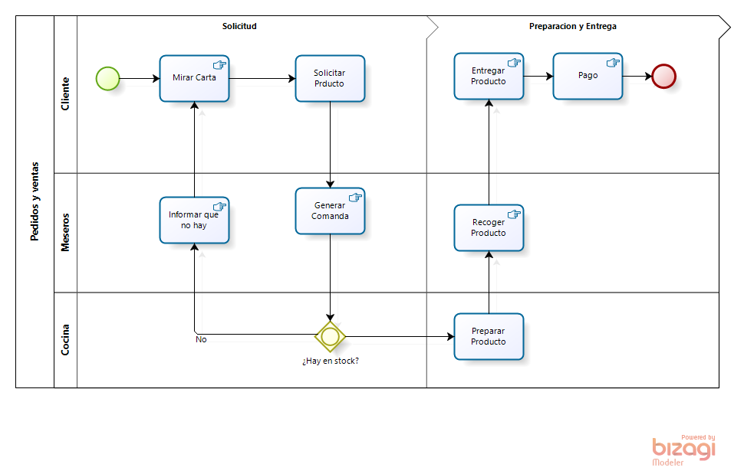

Figura 1. Diagrama de Procesos del Módulo de ventas y pedidos.

* Modulo Pedidos a Domicilio

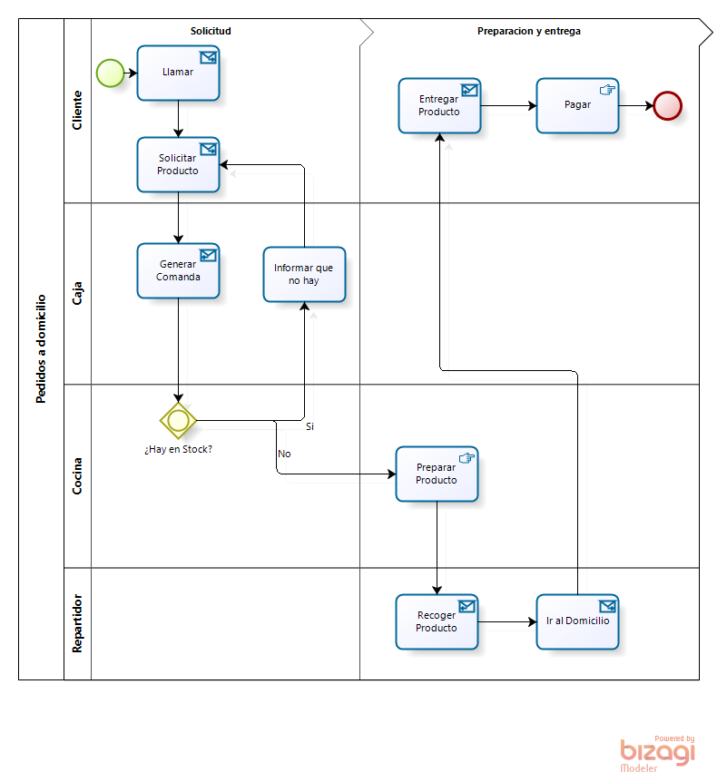

Figura 2. Diagrama de Procesos de pedidos a domicilios.

* Módulo de Inventarios

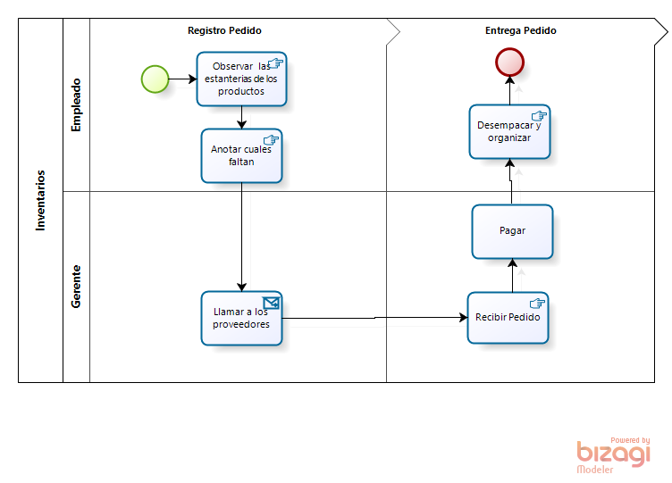

Figura 3. Diagrama de Procesos de Inventarios.

# CASOS DE USO

* **Modulo de gestion de usuario**

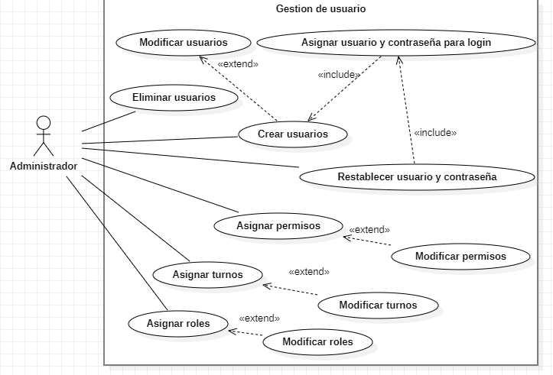

Figura 4. Caso de uso de Módulo de Gestión de usuario.

* **Módulo Ventas**

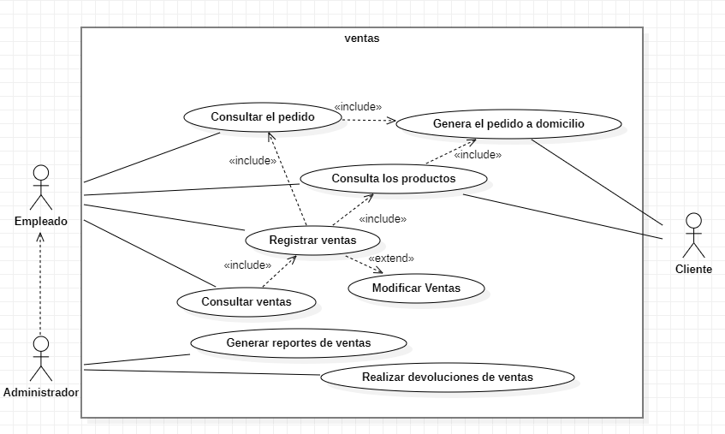

Figura 5.Caso de uso de Modulo de ventas.

* **Módulo de Pedidos a domicilio**

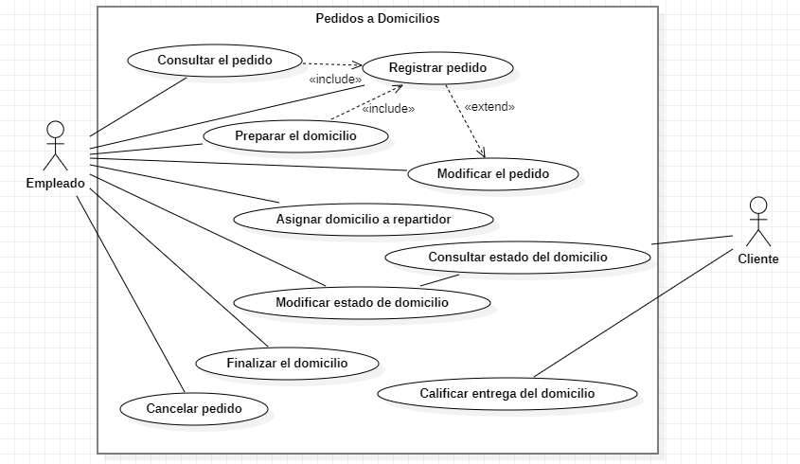

Figura 6.Caso de uso de Módulo de Pedidos a domicilios.

* **Módulo de Inventario**

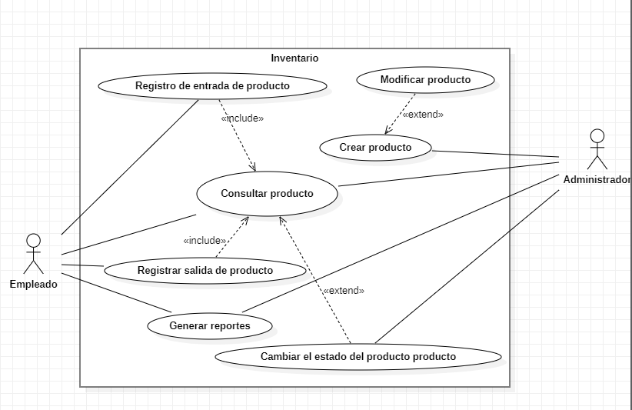

Figura 7.Caso de uso de Módulo de Inventarios.

* **Módulo de PQRS**

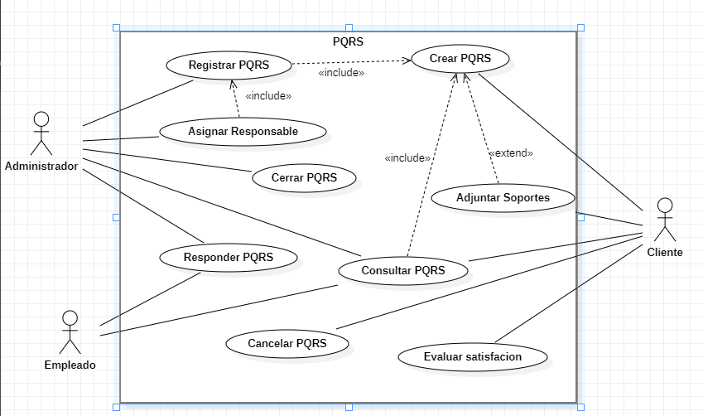

Figura 8.Caso de uso de Módulo de PQRS.

# DOCUMENTO VISIÓN

[Documento_Vision del proyecto SW v1.1.docx](https://drive.google.com/open?id=1s0lexDSXbuJjPe6P4byEBItZLnBkYZcf&usp=drive_copy)

# HISTORIAS DE USUARIO

# ANEXOS

